İÇ CEPHE BOYA
- Plastik boyalar silikon esaslı, mat görünümlü, dekoratif iç uygulamalarına uygun olacaktır.
- • İç cephe boyası konvensiyal sıva, asbestli levhalar, prekast, tünel kalıp, brüt beton, eternit, alçıpan alçı sıva, saten alçı ahşap, sunta, gazbeton, tuğla, kağıt kaplama, boyalı zemin gibi yüzeylere ve her türlü bina yüzeyler üzerine uygulanabilen, kolay sürülebilen, renkleri solmaz, iyi örtücülük sağlayan, nefes alma özelliği olacaktır.
- • Uygulandığı yüzeylere mükemmel yapışma sağlayacak, özel içeriğinin su itici ve buhar geçirgen özelliği, boyanın silinebilirliğini artıracak özellikte olacaktır.
- •Özellikle rutubetli ortamlarda kabarmayı ve dökülmeyi önleyecek, fırça veya saten rulo ile uygulamalara uygun olacaktır.
- •Su ile inceltilebilecek kendi özelliği sayesinde nefes alabilecek, kokusuz olup çevre ve insan sağlığına zarar vermeyecektir.
- • İdarece istenen ölçülerde olacaktır.
- •Boyanın açılmamış ambalajı ve oda sıcaklığında saklama ömrü en az 1 yıl olacaktır.
- •Boya 1. Kalite olacak.

3. DIŞ CEPHE BOYASI
- Dış cephe boyası akrilik esaslı olacaktır.
- Orijinal ambalajlarda olup ağzı açılmamış, patlak ve delik olmayacaktır.
- Boyanın açılmamış ambalajı ve oda sıcaklığında saklama ömrü en az 1 yıl olacaktır.
- 20 C° (santigrat derecede) %50 bağıl nemde kurumasını 1-3 saat arasında gerçekleştirecektir.
- Boya 1. Kalite olacak.
YAĞLI BOYA
- Parlak, örtücü ve yapışması iyi olan, sentetik alkid esaslı olacaktır.
- Organik çözücü esaslı olmalı, dış hava şartlarına dayanıklı olacaktır.
- İç ve dış ortamlarda dekoratif ve koruyucu maksatla kullanılabilir olacaktır.
- Ahşap ve metal yüzeylerinin her türlü etkenlerden korunmasında kullanılabilir özellikte olacaktır.
- Yağlı boya sentetik tiner ile ortalama %5-10 inceltilerek uygulama yapılabilir nitelikte olacaktır.
- Kuru ve serin yerde imalat tarihinden itibaren en az 1 yıl ambalajında bozulmadan saklanabilmelidir.
- Boya 1. Kalite olacak

PİRİZ
Topraklı Nemli Yer Prizi kapaklı olmalıdır. Vidalı ve TSE li olmalıdır. Montaj kolay olmalıdır
Kapı Kilidi:
- Gövde Çelik ve galvanizli olmalıdır.
- 6.5cm olmalıdır. Uzunluğu 17 cm olacaktır
- Ayna karşılığı çelik priniç olmalıdır.
- Mandal zaak döküm priniç kaplama olmaldır.
- Anahtaç zamak döküm priniç olmalıdır.
- TSE li olmalıdır.
Kapı KOLU
- Zamak ve paslanmaz olmalıdır.
- Her ahşap kaıda kullanılmalıdır.
- Arkalı önlü takım olacak
- Her marka kilide uyum sağlayacak tarzda olmalı
- Renk saten olbarifin olacak
- TESE li olacak
PVC PENCERE KOLU
- Tüm plastik doğrama pimapen pencerelere uyumlu olmalıdır
- Kaliteli pvc malzemelerden ve 2 adet pencere kolu olacak
- TSE li olacaktır
TAVAN BOYASI
- Hertürlü sıva beton alçı ve kireç yüzeye yapışma özelli olacak
- Üstün kapatma özelliğe sahip olacaktır
- Teneffüs kabilyeti yüksek beyaz renkli olacaktır
- TSE li olacak
SENTETİK TİNER
- Tüm boya vernik ve astarlarının uygulanmalarında inceltici olarak kullanılabilir olmalıdır
- Boya alet ve gereçlerin (fırça rulo tabanca v.s) temizlemek için kullanılabilir olmalıdır
- Renksiz, berrak, temiz, içerisinde yüzen ve çöken hiçbir madde olmayacaktır.
- TSE Belgeli olacaktır.

YER SERAMİK
33*33 cm ebatlarında olmalıdır. İdarece belirlenecek ren ve desenler olmalıdır.
Parke Taşının Teknik Özellikleri
Yüzey aşınmasına karşı direnç ≤20 cm3/50 cm2.
Su emme oranı ≤%6 (ortalama).
Donma çözülme etkisine karşı direnç ≤ 1 kg/m3.
Karakteristik yarmada çekme dayanımı 3,6 MPa (ortalama).

TASARRUFLU AMPÜL
- 20 Waat olacak
- Renk beyaz olacaktır.
- 8000 saat yanma özelliği olacaktır.
- E-27 duya uygun olacak
- TSE li olacak

YARIM AYAKLI LAVABO :
- Yarım ayaklı lavabo beyaz renkl en 50 cm derinlik 45 cm ebatlarında olmalı.
- Yarım ayağıyla birlikte takım olmalıdır.
- Ayak ve lavabo orijinal kendi modeli olmalıdır.
- Bağlantı vidalarıyla birlikte olmalıdır.

KUM:
- İdare tarafında istenen boyutlarda olacak
- İçinde herhangi toprak ve yabancı madde olmayacak
- 20*20*40 boyutlarında olacak

ÇEŞME MUSLUĞU:
- Azami su tüketimi 3 bar basıncından dakikada 7 litre tasarruflu musluk olmalıdır
- Rozeti olmalıdır. Ve gövdesi ile takım olmalıdır.
- Su çıkış uzunluğu minim 80 mm olmalıdır.
- Volan gövdesiyle aynı renkte ve metal olmalıdır.
KALORİFER PETEĞİ (PANEL RADYAÖR)
- 600*1000 MM ebatlarında olmalıdır
- Hava alma pürjörü ve anahtarı, kör tapası ve duvar bağlantı aparatı ve vida+dübeli olmalıdır.

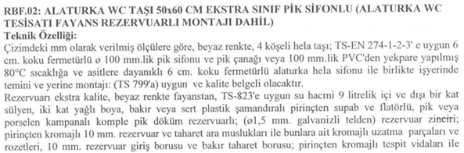olacak
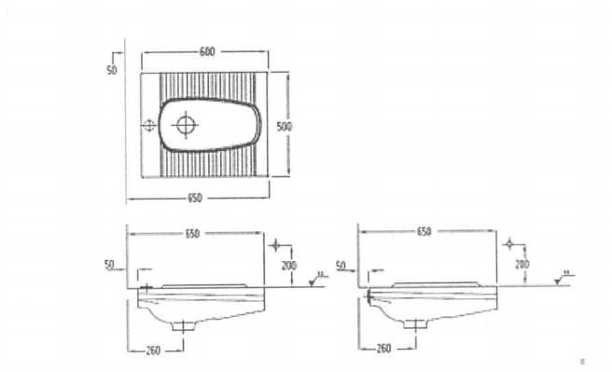
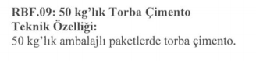
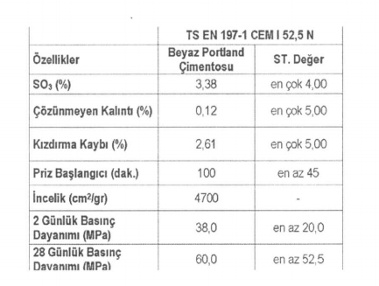

FAYANS VE SERAMİK YAPIŞTIRICISI:
- En az 10 kg lik paketlerde olmalıdır.
- Çimento esaslı kayma özelliği azaltılmış uzun çalışma süresine sahip seramik yapıştırıcısı olmalıdır.
- Küçük orta ve ebatlı yer duvar seramiği, doğal taş, traverten, dekoratif tuğla gibi kaplama malzemelerin yatay ve düşeyde banyo mutfak gibi uygulanmasında kullanılabilir olmalıdır

